六合区农机报废更新机具风险防控办法

一、报废农机风险防控措施
农机报废更新风险防控主要是对无牌证和未纳入牌证管理的农机制定的风险防控办法。对工作方案中未明确的事宜，由六合区农业农村局进行解释和说明。
风险防控办法立足六合区农机报废更新实施办法为基础，对无牌证和未纳入牌证管理的农机进行有效监督管理，并就具体事项进行合规性审查，确保政策实施依法依规。
街镇部门初步审核：街镇农业农村部门具体负责人员对此类农机具来源进行审核，要求申报人员提供机具来源归属承诺书并对机具进行现场确认，对于单人多台套机具必要时可要求相关村社区提供机具来源证明盖章件。
二、农机购置补贴工作流程
1.具体工作流程
报废农机主体申请→报废企业提供报废确认表→街镇农机主管部门受理→街镇农机主管部门对报废企业提供补贴对象资料核查：机具、人机合影等→街镇农机主管部门将盖章报废确认表导入报废管理系统、归档材料→街镇农机主管部门公示信息→街镇农机主管部门提出申请→街镇财政所确认申请→街镇农机主管部门上报申请名单清册→区农业农村局审核材料→区农业农村局公示信息→区农业农村局报送结算审核意见→区财政局复核材料、兑付资金。相关主体的具体工作职责：
报废企业：提供申报主体报废确认表、提前报废申请书、机具来源承诺书等资料给街镇农机主管部门，确认受理意见；

街镇农机部门：对购机者提供的补贴申请资料进行逐一核对，并出具受理或不予受理通知，及时上报补贴对象审核、违规经营等方面情况。

- 农机报废更新监管、违规与投诉调查处理（风险等级：重大）

农机报废更新投诉及违规调查处理流程图

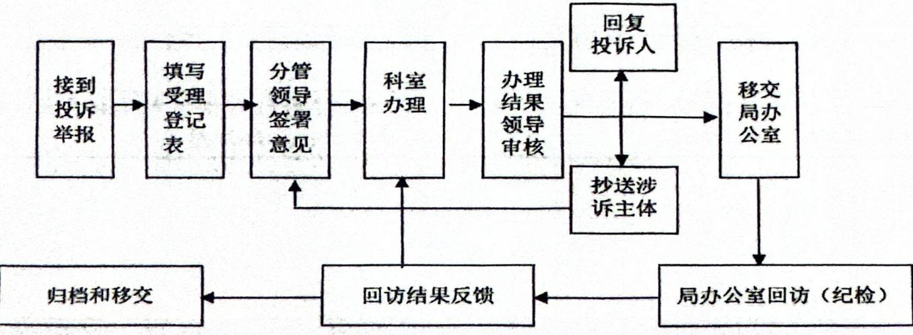
构建监督管理长效机制。监督管理贯穿农机购置补贴执行的全过程，做到农机购置业务工作和监督管理同布置、同实施。在切实抓好制度建设的同时，注重加强教育、培训、督查、考核等各项配套措施。把开展经常性的岗位廉政教育、加强补贴政策的监督检查作为风险防范的立足点和抓手，切实增强风险防范效果。

南京市六合区农业农村局
2023年5月17日

